2y BI ”Opdag havet” grundbog fra WWF 9. sept. 2024
4. STOFKREDSLØB
4.1 KULSTOFKREDSLØBET
- Kulstof, carbon, har atomnummer seks. Klik på dette link: https://da.wikipedia.org/wiki/Carbon
Find og indsæt et billede af grafit og af diamant – to former for materialer, der er opbygget af rent kulstof (100% C). Hvilken farve har grafit, og hvad bruger man materialet til? Hvilken farve har diamant, og hvad bruger man materialet til?
- Kulstof (carbon) indgår også kemiske forbindelser med andre grundstoffer, fx hydrogen. Opskriv den kemiske formel for et molekyle, der består af 1 carbon og 4 hydrogen. Hvad hedder gassen?
- Kulstof (carbon) indgår også kemiske forbindelser med grundstoffet oxygen (ilt). Opskriv den kemiske formel for et molekyle, der består af 1 carbon og 2 oxygen. Hvad hedder gassen?
- På Wikipedia kan man også læse, at ”Carbonforbindelser danner basis for alt kendt liv på Jorden”. Du har allerede lært om fotosyntesen: planter, alger og cyanobakterier kan omdanne noget af solens strålingsenergi til kemisk energi ved at binde vand og kuldioxid (som indeholder carbon) sammen til det større, organiske molekyle, glukose/druesukker, C₆H₁₂O₆ (som også indeholder carbon). Alger kan altså ”flytte” carbon fra atmosfæren (kuldioxid er en gas, som udgør 0,04% af atmosfæren) ind i grønkornene, hvor kulstoffet bindes i druesukker. Hvordan kan kulstoffet nu komme ind i en sild? Hvilke carbonforbindelser består silden af (tænk tilbage på forløbet om kostens næringsstoffer). Hvordan kan kulstoffet bagefter komme ind i dig?! Hvis nu silden dør naturligt af alderdom ude i havet, hvor kommer kulstoffet så hen? Fortsæt historien, indtil du ender med at have dannet kuldioxid i atmosfæren igen. Når kulstoffet er tilbage, hvor det startede med at være, er kredsløbet færdigt
- Forklar Figur 4.1 for hinanden i gruppen. ALLE pilene skal forklares, men ikke på en gang. Der er både naturlige kulstofkredsløb og menneskeskabte kulstofkredsløb på figuren. Til sammen udgør de hele carbonkredsløbet.
- Hvordan påvirker menneskets afbrænding af fossile brændsler surhedsgraden (pH) i havet?

5. BIODIVERSITET OG LEVEVILKÅR
5.1 BIODIVERSITET
- Hvad er definitionen på biodiversitet?
- Find et billede på nettet af en søpølse og sæt det ind her.
- Hvad forstår man ved ”økologisk tilpasning”?
- Giv et eksempel på en ”økologisk tilpasning” hos en organisme i havet – OBS! Du må IKKE bruge rødspætten som eksempel!!!
- Hvorfor er økosystemer med en høj biodiversitet mere ”levedygtige” end økosystemer med en lav biodiversitet? Sammenlign økosystem HB (høj biodiversitet) med økosystem LB (lav biodiversitet) på de følgende to figurer:
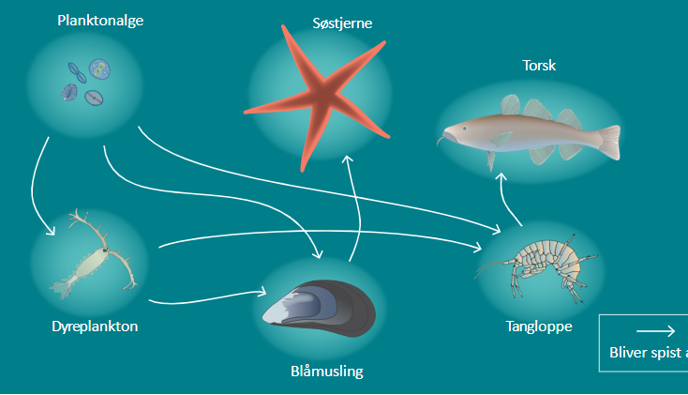
Økosystem HB
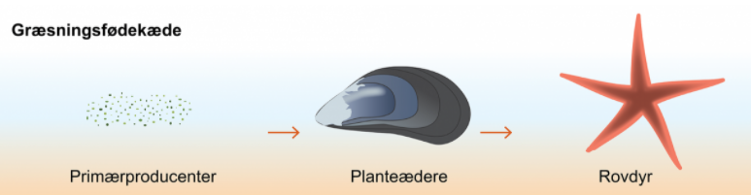
Økosystem LB

- Hvad sker der i HB, hvis arten blåmusling forsvinder (uddør)? Hvad sker der i LB, hvis arten blåmusling forsvinder (uddør)? Sagt på en anden måde, hvis blåmuslingen forsvinder, hvor mange arter er der så tilbage i HB, og hvor mange arter er der tilbage i LB?
- Hvordan bliver sigtbarheden (klarheden) i havvandet, hvis blåmuslingen uddør? Begrund svaret.

5.2 SALTHOLDIGHED
- Saltholdighed kaldes også salinitet. Den er et mål for, hvor meget salt der er opløst i vandet. Enheden er promille, ‰, som betyder ”per tusind”. Du kender sikkert allerede %, som betyder ”per hundrede”. Man kan omregne fra promille til procent ved at dividere med 10. Eksempel: 18‰ = 1,8%. Mængden af salt i vandet er altså 18 tusindedele eller 1,8 hundrededele.
- Hvor salt er vandet i Vesterhavet? Aflæs på Figur 5.2 og angiv svaret både i promille og procent. Hvor salt er vandet i Lillebælt nær Middelfart? Aflæs på Figur 5.2 og angiv svaret både i promille og procent.
- Hvorfor bliver havet omkring Danmark mindre salt efterhånden som man bevæger sig mod øst?
- Hvad er sammenhængen mellem saltholdighed og biodiversitet i havet? Jo højere saltholdighed, jo ___________ arter; jo lavere saltholdighed, jo ______________ arter.

5.3 ILT OG ILTSVIND
- Livet i havet påvirkes også af mængden af ilt (dioxygen, O₂) i vandet. Hvilken livsvigtig proces skal organismerne bruge ilt til?
- Hvor meget ilt (%) findes der i Jordens atmosfære? (Go Google!)
- Ilt kan opløses i vand. Tabellen her viser, hvor meget ilt der er opløst i vand nær overfladen:
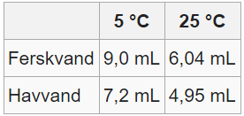 Kilde: https://da.wikipedia.org/wiki/Ilt
Hvor er det bedst at være fisk? I ferskvand eller saltvand? I koldt vand eller varmt vand?
- Hvorfor er det godt for livet i havet, at det blæser meget i Danmark?
- Hvorfor er det skidt for livet i havet, at temperaturen stiger (pga. global opvarmning)?

